Меры безопасности в жаркую погоду
16.08.2022
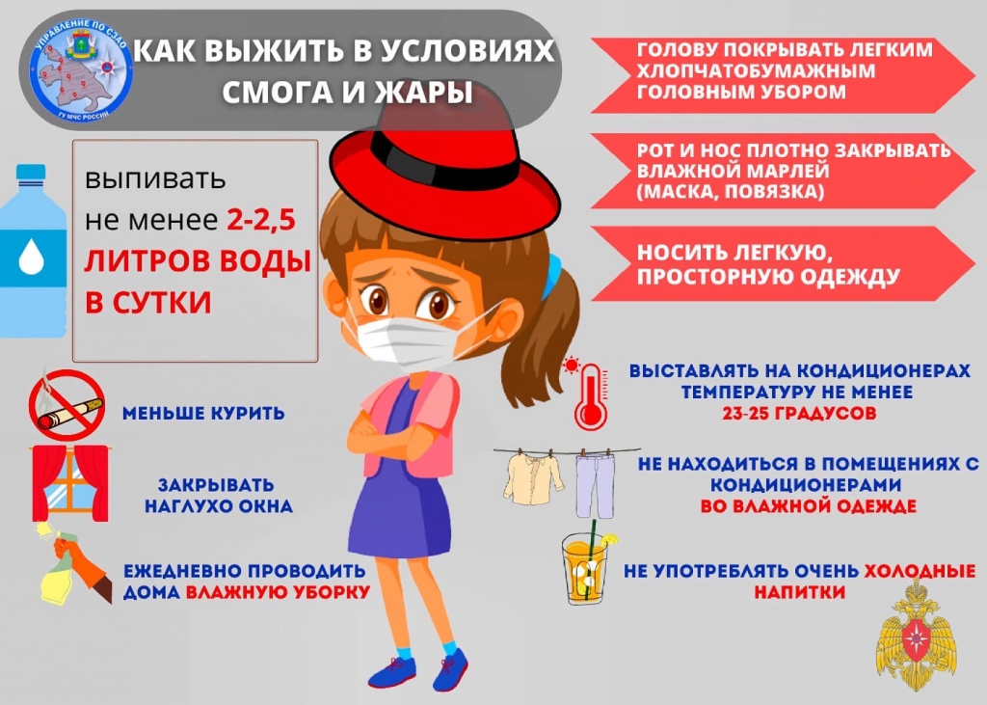

Управление МЧС по СЗАО рекомендует жителям в жаркую погоду соблюдать меры личной безопасности:

1. принимайте больше жидкости. Пить лучше мелкими глотками, не торопясь
2. не находитесь непосредственно под протоком воздуха вентилятора или кондиционера
3. носите одежду светлых тонов и из натуральных тканей. Не выходите на улицу без головного убора
4. передвигайтесь не спеша, старайтесь чаще находиться в тени

Берегите себя и своих близких! При возникновении происшествий звоните по единому номеру вызова экстренных служб «112»

Адрес страницы: http://tushino-juzhnoe.mos.ru/the-rule-of-law-security-legality/moe/memo/detail/10997541.html
Управа района Южное Тушино города Москвы

